《计算方法》上机报告五
题目：逼近与拟合
学号： |  | 姓名：
完成和提交日期： 2018-04-22 |  | 成绩：
一、实验目的
理解误差在某种意义下最小的逼近方法，编程实现观测数据与拟合曲线的偏差的平方和最小为准则的最小二乘曲线拟合。在验证性实验基础上综合运用这些方法解给定的问题并得出结论。
二、实验内容与要求
1.用形如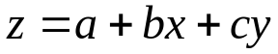和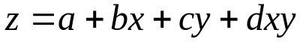模型拟合如下数据
x 0.5 1.0 1.0 2.0 2.5 2.0 3.0 3.5 4.0
y 2.0 4.0 5.0 2.0 4.0 5.0 2.0 4.0 5.0
z -0.19 -0.32 -1.00 3.71 4.49 2.48 6.31 7.71 8.51
哪个模型拟合这些数据更好？

2. 计算以下超定方程组最小二乘意义下的解
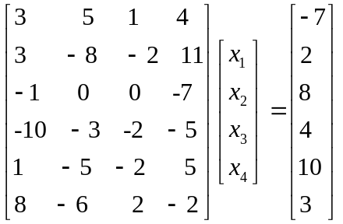

三、问题分析与实验原理

四、求解步骤与算法流程图

五、代码及代码解析

六、结果讨论、分析与比较

七、结论

八、 计算中出现的问题、解决方法及体会

